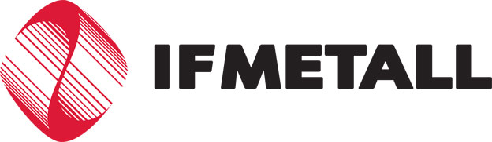

Östra Värmland

Nomineringsblankett för nomineringar till uppdrag i IF Metall Östra Värmland

Fyll i samtliga fält på blanketten för att nomineringen ska vara giltig.

Datum: Klicka här för att ange datum.

Uppdrag: Välj ett uppdrag här

Namn: Klicka här för att ange text.

Personnummer: Klicka här för att ange text.

Mobiltelefonnummer: Klicka här för att ange text.

Arbetsplats: Klicka här för att ange text.

Ange här vem det är som nominerar: Klicka här för att ange text.

Den nominerade är tillfrågad: Ange ja eller nej

Uppgiftslämnares telefonnummer: Klicka här för att ange text.

Uppgiftslämnares mailadress: Klicka här för att ange text.

Blanketten skickas till:
IF Metall Östra Värmland
Gösta Berlings väg 23
691 38 Karlskoga

Alt. maila den till postbox.avd19@ifmetall.se

